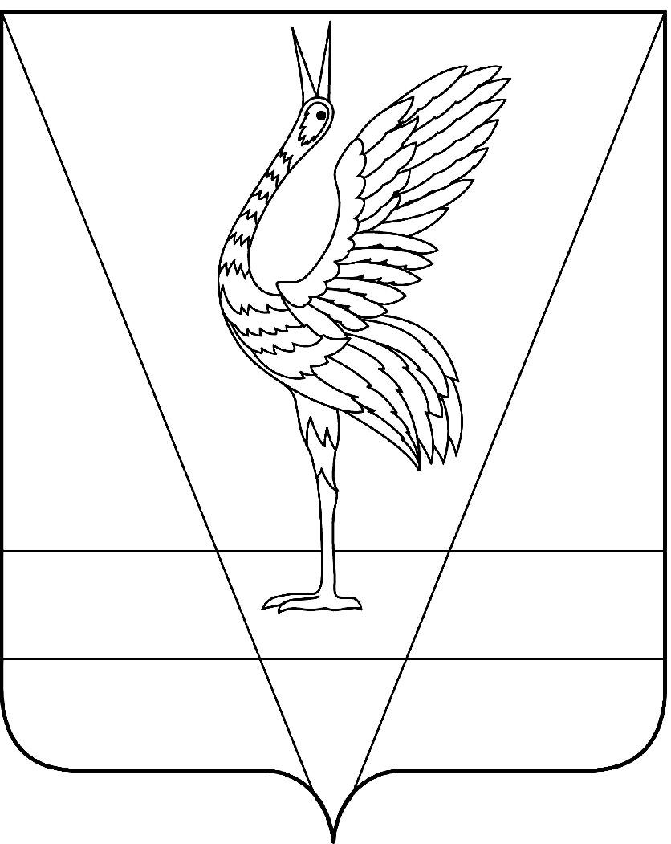
АДМИНИСТРАЦИЯ УЖУРСКОГО РАЙОНА
КРАСНОЯРСКОГО КРАЯ

ПОСТАНОВЛЕНИЕ

23.09.2013 г. Ужур № 847

О порядке ведения муниципальной

долговой книги Ужурского района

В соответствии со статьей 121 Бюджетного кодекса Российской Федерации, статьей 33 Устава Ужурского района, статьей 50 решения Ужурского районного Совета депутатов от 18.09.2013 № 41-285р «О бюджетном процессе в Ужурском районе» ПОСТАНОВЛЯЮ:
1. Утвердить Порядок ведения муниципальной долговой книги Ужурского района, согласно приложению.
2. Контроль за выполнением постановления возложить на руководителя финансового управления администрации Ужурского района Н.А. Винтер.

3. Постановление вступает в силу со дня, следующего за днем официального опубликования в специальном выпуске районной газеты «Сибирский хлебороб».

Глава администрации района Ю.П. Казанцев

Приложение
к Постановлению
администрации района
от 23.09.2013 N 847

ПОРЯДОК
ВЕДЕНИЯ МУНИЦИПАЛЬНОЙ ДОЛГОВОЙ КНИГИ
УЖУРСКОГО РАЙОНА

1. Настоящий Порядок определяет состав информации, подлежащий включению в муниципальную долговую книгу Ужурского района (далее - Долговая книга), а также порядок и сроки внесения указанной информации в Долговую книгу.
2. Долговые обязательства Ужурского района подлежат обязательному учету и регистрации, которые осуществляются путем внесения информации о них в Долговую книгу.
3. Долговая книга содержит данные о долговых обязательствах Ужурского района, зафиксированные на бумажном носителе и в электронном виде.
4. Ведение Долговой книги осуществляет финансовое управление администрации Ужурского района (далее – финансовое управление) в соответствии с настоящим Порядком.
5. Информация представляется в Долговой книге в табличном виде по форме согласно приложению к настоящему Порядку и состоит из пяти разделов:
Муниципальные ценные бумаги Ужурского района;
Бюджетные кредиты, привлеченные в районный бюджет от других бюджетов бюджетной системы Российской Федерации;
Кредиты, полученные Ужурским районом от кредитных организаций, иностранных банков и международных финансовых организаций;
Муниципальные гарантии Ужурского района;
Иные долговые обязательства Ужурского района.
6. По каждому долговому обязательству Ужурского района обязательному отражению в Долговой книге подлежит следующая информация:
порядковый номер;
дата регистрации;
регистрационный код;
наименование кредитора;
наименование заемщика;
форма обеспечения обязательства;
основание возникновения долгового обязательства (вид, номер и дата документа, которым оформлено долговое обязательство, сумма, дата/срок погашения);
исполнение или прекращение долгового обязательства (основание, дата, сумма);
просроченная задолженность (основной долг, проценты, штрафы, пени);
объем (остаток) долгового обязательства (непогашенный кредит, неиспользованная гарантия).
7. В Долговой книге указывается верхний предел государственного внутреннего долга Ужурского района по состоянию на 1 января года, следующего за очередным финансовым годом, с указанием в том числе верхнего предела долга по муниципальным гарантиям Ужурского района.
8. Каждое долговое обязательство регистрируется отдельно и имеет регистрационный код, который состоит из восьми знаков:
Ф.Ур-ГГ/ННН,
где:
Ф - код вида долгового обязательства:
1) муниципальные ценные бумаги Ужурского района;
2) бюджетные кредиты, привлеченные в бюджет Ужурского района от других бюджетов бюджетной системы Российской Федерации;
3) кредиты, полученные Ужурским районом от кредитных организаций, иностранных банков и международных финансовых организаций;
4) муниципальные гарантии Ужурского района;
5) иные долговые обязательства Ужурского района;
Ур – Ужурский район;
ГГ - две последние цифры года, в течение которого были подписаны документы по долговому обязательству;
ННН - порядковый номер долгового обязательства в соответствующем разделе муниципальной долговой книги.
Внутри разделов регистрационные записи осуществляются в хронологическом порядке с обязательным указанием итога по каждому разделу.
9. Учет долговых обязательств Ужурского района, перечисленных в пункте 5 настоящего Порядка, ведется на основании оригиналов или заверенных копий следующих документов:
муниципального правового акта органа местного самоуправления;
соответствующего договора или соглашения, изменений и дополнений к нему, подписанных уполномоченными лицами;
договоров и документов, обеспечивающих или сопровождающих вышеуказанный договор или соглашение.
10. Информация о долговых обязательствах Ужурского района вносится в Долговую книгу в срок, не превышающий пяти рабочих дней с момента возникновения соответствующего долгового обязательства на основании документов, указанных в пункте 9 настоящего Порядка.
11. Учет долговых обязательств Ужурского района осуществляется в валюте долга, в которой определено денежное обязательство при его возникновении.
12. При представлении информации о состоянии долга и составлении отчетности долговые обязательства в иностранной валюте пересчитываются в валюту Российской Федерации по официальному курсу Центрального банка Российской Федерации на отчетную дату.
13. После полного выполнения обязательств перед кредитором в графе "Объем (остаток) долгового обязательства (непогашенный кредит, неиспользованная гарантия)" в Долговой книге делается запись "ПОГАШЕНО". Погашенное долговое обязательство не переходит в Долговую книгу на следующий финансовый год.
14. При заключении нового договора/соглашения об изменении условий долгового обязательства (консолидация и реструктуризация, переоформление ранее установленных кредитных соглашений, гарантийных писем, утрачивающих силу) делается запись в графе "Объем (остаток) долгового обязательства (непогашенный кредит, неиспользованная гарантия)" "КОНСОЛИДИРОВАНО", "РЕСТРУКТУРИЗИРОВАНО" и регистрируется новый договор/соглашение в Долговой книге в течение трех дней со дня изменения обязательства в соответствии с представленными оригиналами или заверенными копиями договора и иных документов, являющихся основанием изменения обязательства.
15. Внесение в Долговую книгу сведений об операциях по муниципальной гарантии, касающихся ее погашения и обслуживания самим принципалом, осуществляется не позднее пяти рабочих дней, следующих за днем получения соответствующей информации от бенефициара.
16. Финансовое управление обеспечивает передачу информации о долговых обязательствах Ужурского района, отраженной в Долговой книге, в Министерство финансов Красноярского края.
Передача данных производится в электронном виде и на бумажном носителе в утвержденных Министерством финансов Красноярского края формах.
17. Финансовое управление имеет право выдавать документ, подтверждающий регистрацию долговых обязательств Ужурского района - выписку из Долговой книги, которая представляется на основании письменного запроса заинтересованного лица.
18. Долговая книга ведется и хранится в электронном виде.
19. Информация о долговых обязательствах Ужурского района, переходящих на следующий финансовый год, переносится в новый бланк Долговой книги со старыми регистрационными кодами.

Приложение
к Порядку
ведения муниципальной
долговой книги Ужурского района
МУНИЦИПАЛЬНАЯ ДОЛГОВАЯ КНИГА УЖУРСКОГО РАЙОНА
20__ г.

Верхний предел муниципального внутреннего долга Ужурского района на 01.01.__ г. ____________ рублей,
в т.ч. верхний предел суммы обязательств по муниципальным гарантиям _____________ рублей

(руб.)
N | Дата  регистрации | Регистрационный  код | Наименование  кредитора | Наименование  заемщика | Форма  обеспечения  обязательства,  номер и дата  договора  залога/  гарантии | Основание возникновения  долгового обязательства |  |  | Исполнение или  прекращение  долгового  обязательства  (полное/частичное) |  |  | Просроченная  задолженность  (основной  долг,  проценты,  штрафы, пени  и т.д.) | Объем (остаток)  долгового  обязательства  (непогашенный  кредит,  неиспользованная  гарантия)
 |  |  |  |  |  | вид,  номер и  дата  документа  (договора  и т.д.) | сумма | дата/срок  погашения  (график) | основание | дата | сумма
1 | 2 | 3 | 4 | 5 | 6 | 7 | 8 | 9 | 10 | 11 | 12 | 13 | 14
1. Муниципальные ценные бумаги Ужурского района
2. Бюджетные кредиты, привлеченные в бюджет Ужурского района от других бюджетов бюджетной системы Российской Федерации
3. Кредиты, полученные Ужурским районом от кредитных организаций, иностранных банков и международных финансовых организаций
4. Муниципальные гарантии Ужурского района
5. Иные долговые обязательства Ужурского района

